Занятие № 18

Номер учебной группы: П-16

Фамилия, инициалы учащегося: Украинец М.И

Дата выполнения работы: 29.11.2022

Тема работы: «Проектирование структуры сайта. Создание макета»

**Задание 1**

Изучил теоретический материал по теме «Проектирование макета сайта».

**Задание 2**

Разработал макет сайта для своего варианта задания.

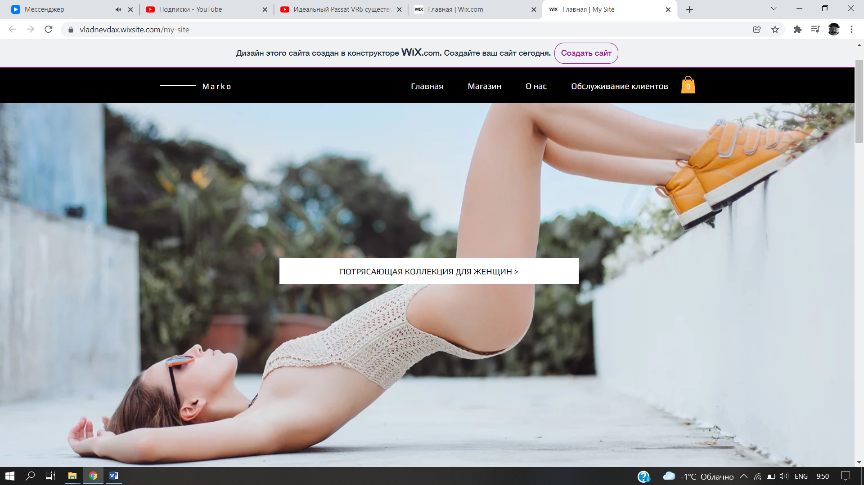

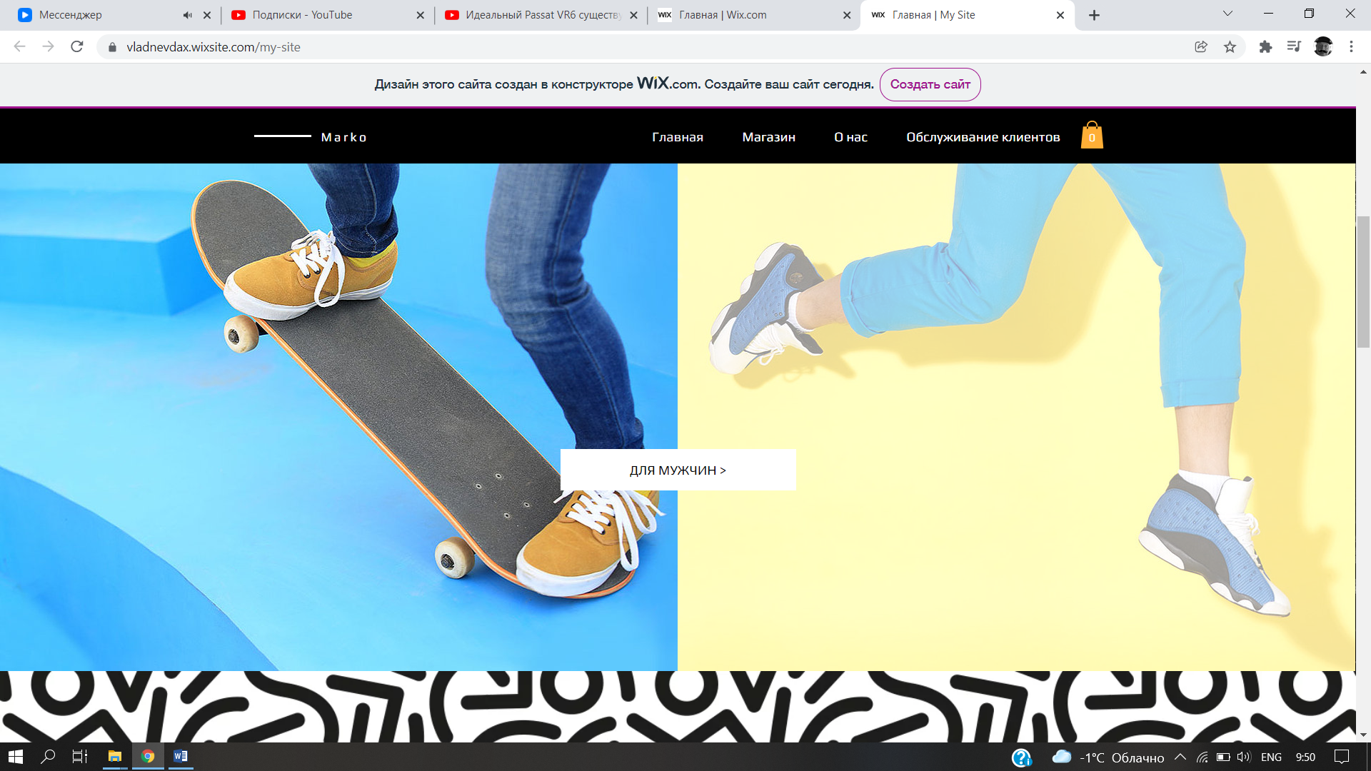

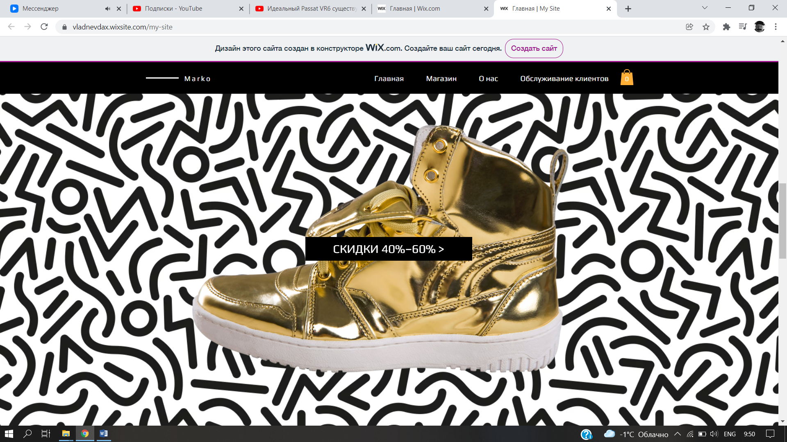

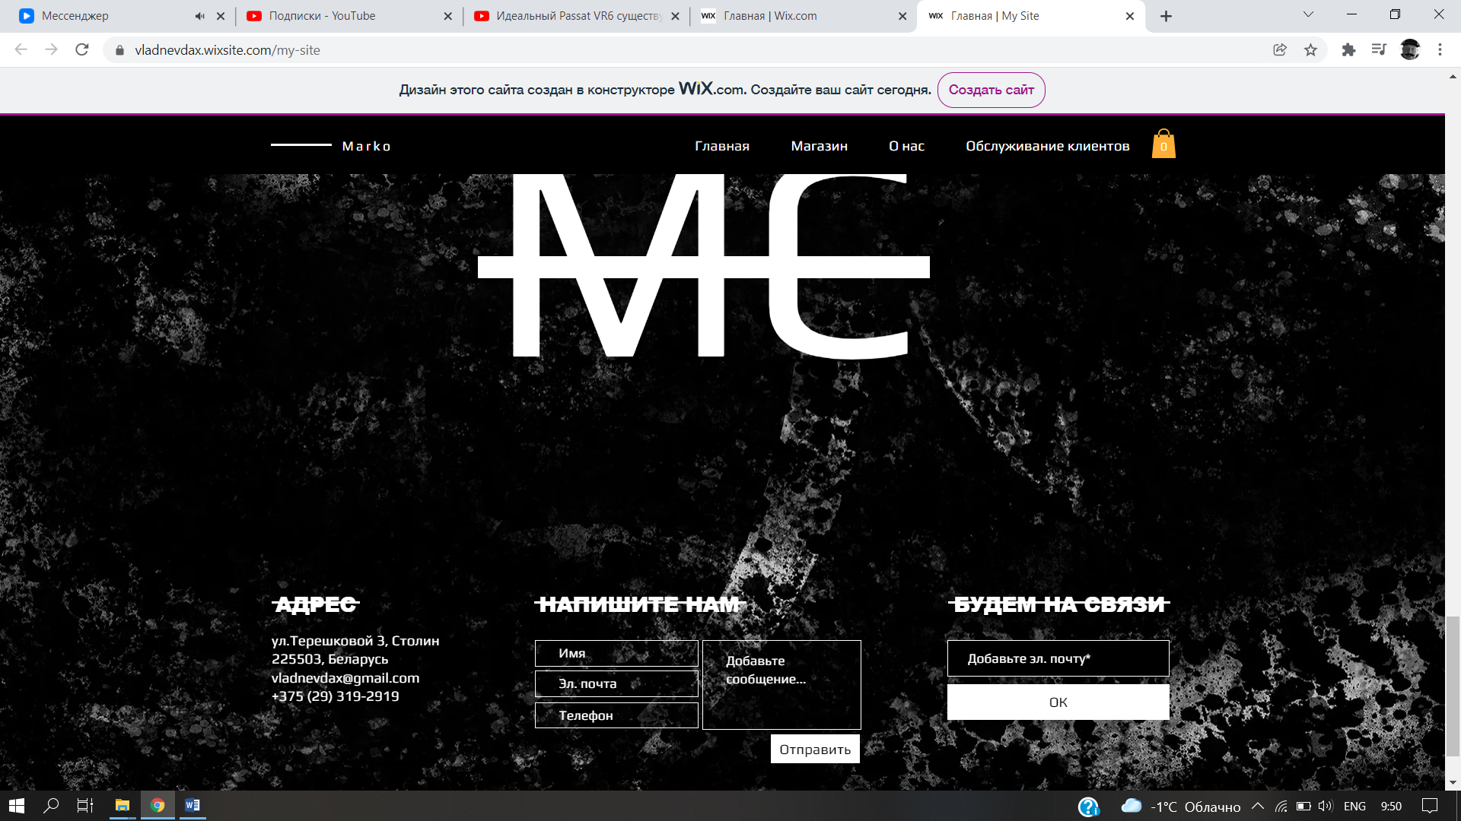

**Задание 3**

Ответил на контрольные вопросы.

1. Макет сайта — это эскиз, на котором изображена будущая страница. От того, насколько качественно проработан макет, зависит общее восприятие информации на сайте. При работе над макетом в графическом редакторе у дизайнера нет ограничений.
2. Виды сайтов:

* Сайт-визитка.
* Корпоративный информационный web-сайт.
* Корпоративный имиджевый web-сайт.
* Интернет-магазин
* Информационный сайт.
* Игровой портал.
* Персональный проект.
* Контент-проект.

1. Взаимодействие с пользователем организовывается 5-ю способами:  
   1) Классика жанра - форма обратной связи. Но, тут взаимодействие только с администрацией сайта или с группой техподдержки.  
   2) Чат на сайте - способ организовать простейшее общение тусовки сайта. Тяжело моделируется, быстро превращается в мусорник, сложно сохранять или искать нужную или полезную информацию.  
   3) Классический форум. Накоплен огромный потенциал реализации, множество движков. Хорошо работает в комплекте с основным контентом сайта.  
   4) Система отзывов. Это может быть отдельный сайт - отзывы о компаниях и предприятиях или система, встроенная в основной контент сайта.  
   5) Система комментирования. Как правило привязана к публикациям на сайте и позволяет сразу оставлять свои замечания под публикацией.
2. **Непосредственное манипулирование**. Пользователь взаимодействует с объектами на экране. Например, для удаления файла пользователь просто перетаскивает его в корзину.

**Выбор из меню**. Пользователь выбирает команду из списка пунктов меню. Очень часто выбранная команда воздействует только на тот объект, который выделен (выбран) на экране. При таком подходе для удаления файла пользователь сначала выбирает файл, а затем команду на удаление.

**Заполнение форм**. Пользователь заполняет поля экранной формы. Некоторые поля могут иметь свое меню (выпадающее меню или списки). В форме могут быть командные кнопки, при щелчке мышью на которых инициируют некоторое действие. Чтобы удалить файл с помощью интерфейса, основанного на форме, надо ввести в поле формы имя файла и затем щелкнуть на кнопке удаления, присутствующей в форме.

**Командный язык**. Пользователь вводит конкретную команду с параметрами, чтобы указать системе, что она должна дальше делать. Чтобы удалить файл, пользователь вводит команду удаления с именем файла в качестве параметра этой команды.

**Естественный язык**. Пользователь вводит команду на естественном языке. Чтобы удалить файл, пользователь может ввести команду "удалить файл с именем XXX".

1. Преимущества и недостатки стилей взаимодействия пользователя с системой (представлено в виде таблицы).

|  |  |  |  |
| --- | --- | --- | --- |
| Стиль взаимодействия | Основные преимущества | Основные недостатки | Примеры приложений |
| Прямое манипулирование | Быстрое и интуитивно понятное взаимодействие. Легок в изучении | Сложная реализация. Подходит только там, где есть зрительный образ задач и объектов | Видеоигры; системы автоматического проектирования |
| Выбор из меню | Сокращение количества ошибок пользователя. Ввод с клавиатуры минимальный | Медленный вариант для опытных пользователей. Может быть сложным, если меню состоит из большого количества вложенных пунктов | Главным образом системы общего назначения |
| Заполнение форм | Простой ввод данных.   Легок в изучении | Занимает пространство на экране | Системы управления запасами; |
| Командный язык | Мощный и гибкий | Труден в изучении. Сложно предотвратить ошибки ввода | Операционные системы; библиотечные системы |
| Естественный язык | Подходит неопытным пользователям. Легко настраивается | Требует большого ручного набора | Системы расписания; системы хранения данных WWW |